学生信息核对流程
学生信息核对工作关系到同学们学生证制作、火车优惠磁卡制作等工作，请同学们认真阅读系统使用说明。
第一步:通过电脑或手机浏览器，登录广西大学行健文理学院官网:http://xingjian.gxu.edu.cn/,点击导航栏“学生工作”按钮。
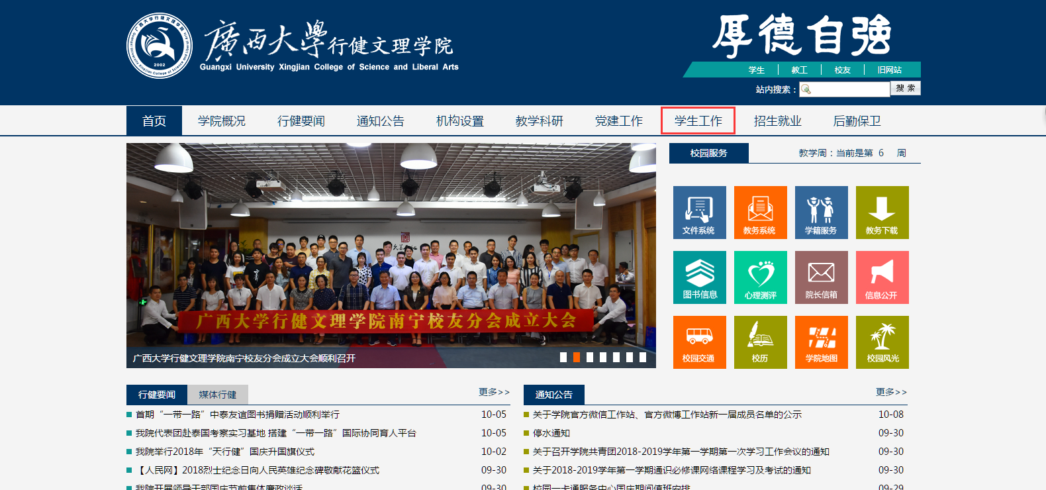
图1：学院主页
第二步：进入“学生工作”页面，在页面右下方“信息系统”栏目中，点击“学生管理系统（学生入口）”按钮，进入学生管理系统登录界面
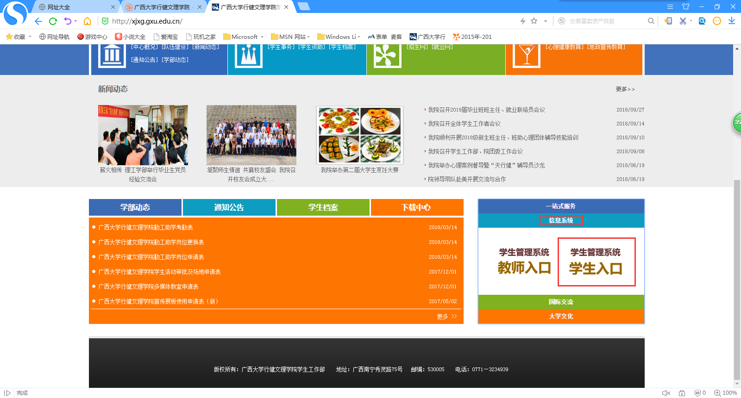
图2.学生工作页面
第三步：在“学生管理系统”登录界面输入用户名、密码登录进入系统（用户名：身份证号，初始密码：123456）
第四步：进入“学生管理系统”后，点击基本信息核对下的个人信息核对，然后进行信息填写核对。
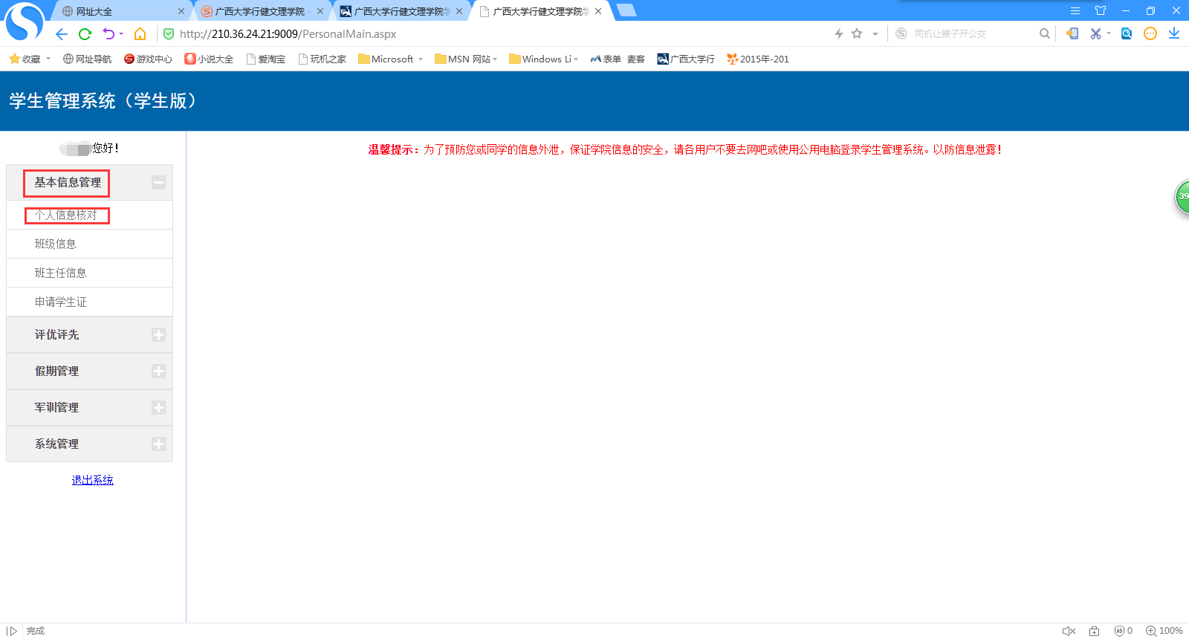
第五步：同学们进行信息填写，核对无误后再提交。若提交后发现错误，请同学们携带身份证移步所属学部学工办公室找相关老师更改。
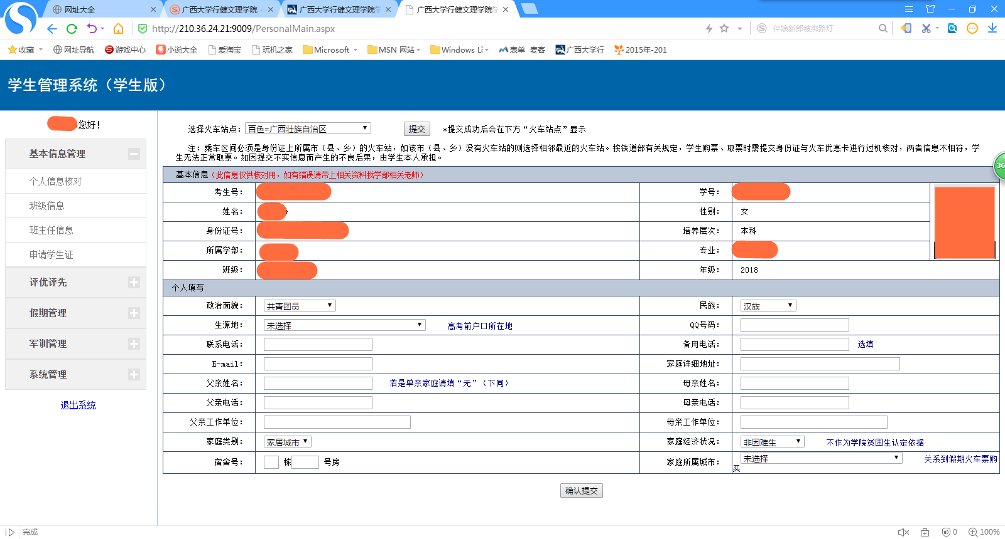
【特别说明】照片（电子版）规格要求：
1.一寸蓝底免冠标准证件照（入学指南已作具体要求）；
2.命名方式：以学号命名；
3.文件格式：JPG（例：1738123456.jpg）；
4.尺寸：宽300像素；高400像素，大小在48K以内。
注：学部收集新生照片核查整理后，以学部为单位于10月16日（星期四）17:00前将照片（电子版）交至学生事务科陆颉老师处。

第六步：进行火车站点填报，在核实个人信息并提交后，重新进入“个人信息核对”在顶部选择火车站点（一般与本人身份证所在市、县一致），并提交即可。
提示：以上就是学生信息填写核对流程，请同学们详细浏览并按时完成学生信息填写核对，方便往后学生证办理、优惠卡办理等工作的正常进行。

